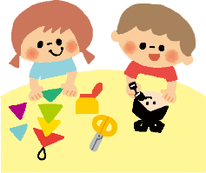
園に対する苦情やご意見は、
担任または園長・主任まで
守下 宣子(苦情解決責任者)
小森 洋子(苦情解決担当者)
第三者委員
申 英子・畑 健次郎

こちらでもご相談をお受けします。
福祉サービス苦情解決委員会
大阪府社会福祉協議会
06－6191－3130

法人の理念
人を大事にする愛の精神に立って、
福祉サービスを必要とするすべての人に仕えます。日常を支援し、すべての人の人権を尊重します。
園だより202２年7月

♪７がつのうた
・たなばたさま
・うみ
・ぼくの
ミックスジュース
大宮まぶね保育園 06－6955－4571
携帯 080－4249－5006

お 知 ら せ

土曜日はプール遊びはしませんので水着は必要ありませんが、水遊びやシャワーはしますので、体拭きタオル・着替えを袋に入れて持って来てください。

「そのかずいくつ」 （幼児さんびか）
♪そらにひかるほし そのかずいくつ そらにうかぶくも そのかずいくつ
かみさまはみんなみんな かぞえてかぞえて かみさま そのかず おぼえていたもう♪

七夕の頃になるとこの歌を思い出します。光る星のひとつひとつ、空の雲、飛ぶ虫も泳ぐ魚も
そして子どもたちひとりひとりの名前を覚えて守り導いて下さる神さまです。
安心して健やかにこの夏を過ごせますようにと祈っています。感染症や熱中症に気を付けて下さいね。そして水の事故から子どもたちの命が守られますように。 園長 守下 宣子
日 | 月 | 火 | 水 | 木 | 金 | 土
 |  |  |  |  | １ | ２
３ | ４  笹飾り  飾り付け開始 | ５  身体測定 | ６  身体測定 | ７  七夕の集い | ８ | ９
１０ | 1１ | １２ | １３ | １４  ECC英語教室  (りんごぐみ以上) | １５  ファミリー  デイ | １６
１７ | １８  海の日 | １９  避難訓練 | ２０ | ２１ | ２２ | ２３
２４ | ２５  音楽指導  (りんごぐみ以上) | ２６ | 2７ | ２８  ECC英語教室  (りんごぐみ以上) | ２９ | ３０
３１
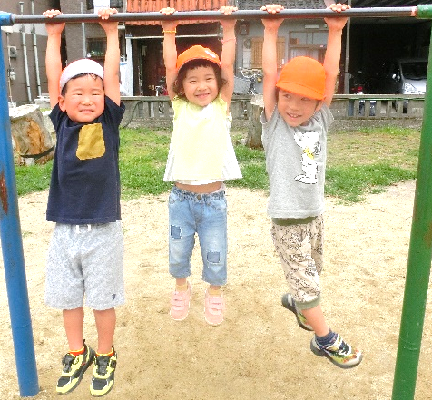
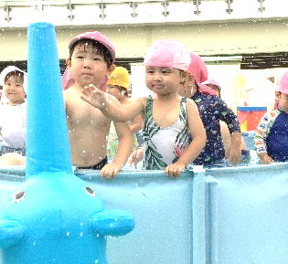
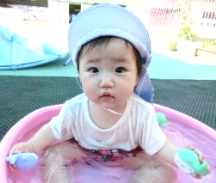
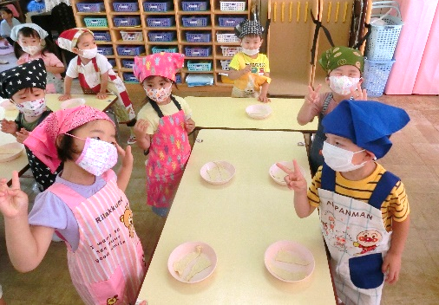
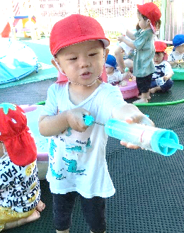
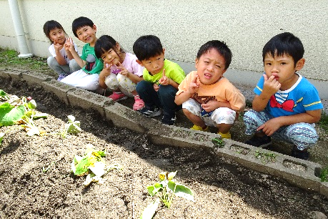
笹飾りについて

笹飾りと短冊は７月４日(月)の夕方から７月６日(水)の夕方までにお子さんと一緒に飾ってください。願い事が叶うといいですね☆

☆ほいくえんくいず☆
ほいくえんでそだてているなつやさい！はじめはみどりいろなのに、どんどんまっかになってくる、まるいおやさいはな～んだ？？
こたえはのーとにかいてきてね♪
お ね が い
８月20日(土)17時30分から、めろんぐみの園児と保護者で『お別れ花火会』を行います。
８月20日(土)は、家庭保育のご協力をお願いします。どうしても保育が必要な場合は17時までにお迎えに来ていただきますようお願いします。
～ファミリーデイ(家族の日)～

当園では「母の日」「父の日」と分けずに、みんなが幸せに家族仲良く過ごすことができますようにとの思いを込め、『ファミリーデイ・家族の日』を７月の第２日曜日と決めて、取り組みをしています。「ありがとう」のカードをお渡しします。
７月の行事予定

